Kunstbetrachtung - Pose bei der Mediennutzung

Schaut euer Bild an. Spielt die Pose der Figur nach.

Wie fühlt sich dieser Mensch?
Wie ist sein/ihr Gesichtsausdruck?
Was trägt er/sie für Kleider?
Hat es Objekte auf dem Bild, die verdeutlichen, was der Mensch tut?
Wie haben die Künstler dies dargestellt? Was lässt sich woran erkennen?

Notiert euch eure Antworten, damit ihr eure Beobachtungen der Klasse zum Bild erzählen könnt.

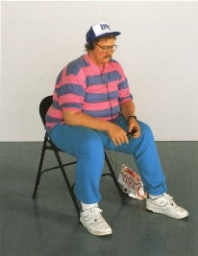 | 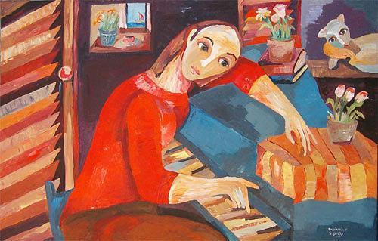 | 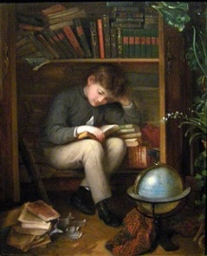 | 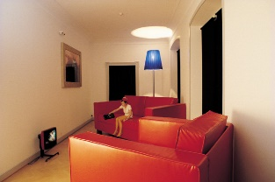
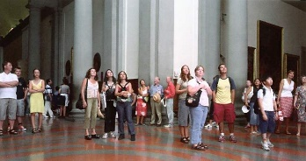 | 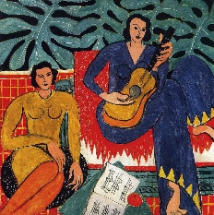 | 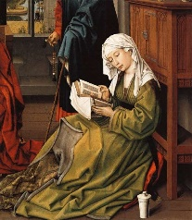 | 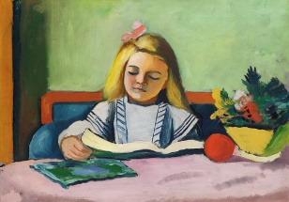
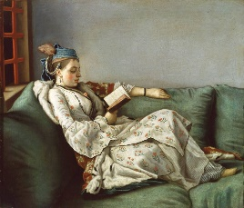 | 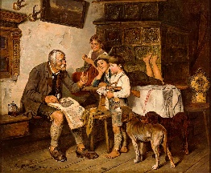 | 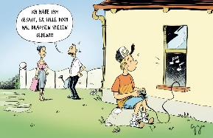 | 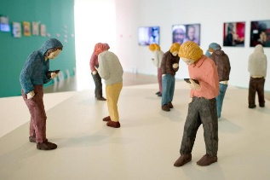

Duane Hanson, Man with Walkman, 1989 – Musik hören, Rogier van der Weyden, Die lesende Maria Magdalena, 1438 – Lesen, Sandra Dooley, Inspiraciòn, 2005 – Musik hören, Eduard Swoboda, Ein kleiner Bücherwurm, 1902 – Lesen, Pipilotti Rist, Das Zimmer, 1994/2000 – Fernsehen, Herni Matisse, La Musique, 1939 – Musik hören, August Macke, Blondes Mädchen mit Buch, 1912 – Lesen, Adolf Eberle, Geschichtenerzähler, 1843 – Zuhören, Cartoon FSP, 2016 – Gamen, Michael Holtschulte, Need for Speed, demolitionsquad.de – Gamen, Peter Picciani, Social Network, 2014/15 – Social Network

